Üniversite Seviyesine Öğretilen Python
1)Sayı Tahmin Uygulaması:
- Bilgisayarın bir sayı tahmin etmesini istiyoruz ve input() komutu ile tahmin girdileri yapıyoruz.
- Ardından tahmin ettiğimiz değer ile girdiğimiz değerin kıyaslamasını yapıp bize ipucu vermesi için print() komutunu kullanıyoruz.
- Daha sonra kaç tahminde bulunduğumuz yazdırması için bilgisayarın her tahminde sayac değişkenini bir bir arttırmasını sağlamak için sayac += 1 komutunu ekliyoruz

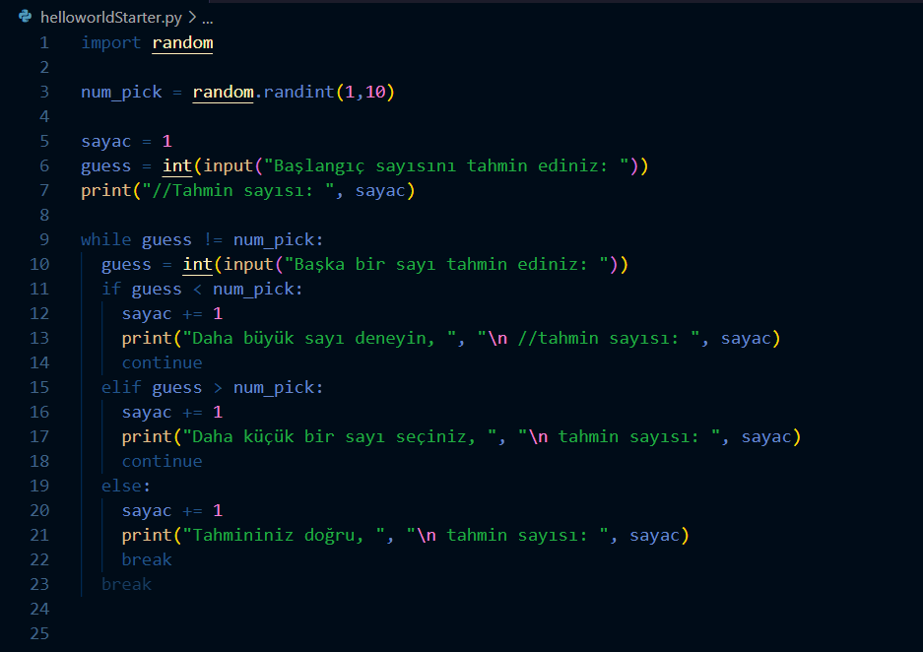

Çıktı:
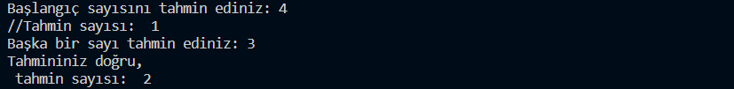

2)İki sayıyı toplama uygulaması:
- Burada yazdığımız kodları bir main() fonksiyonunun içine yazıyoruz
- num1 isimli değişkene int(input()) komutu kullanarak sadece integer (tam sayı) tipinden bir girdi girmesini istiyoruz
- Aynı şeyi num2 değişkeni için de yapıyoruz

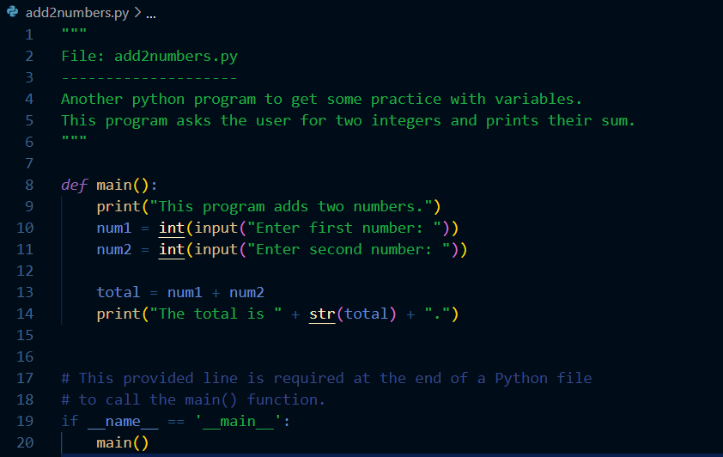

Çıktı:
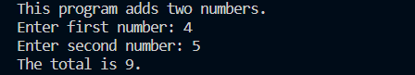

3)İç içe For Döngüsü
- İç içe for döngüsünün mantığı tüm sayı kombinasyonlarını denemektir
- Birden fazla değişkenin bulunduğu problemleri çözerken kolaylık sağlıyor
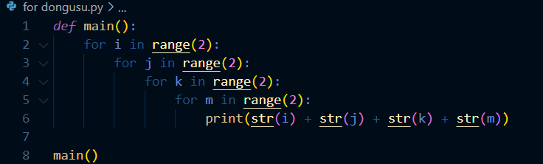

Çıktı:
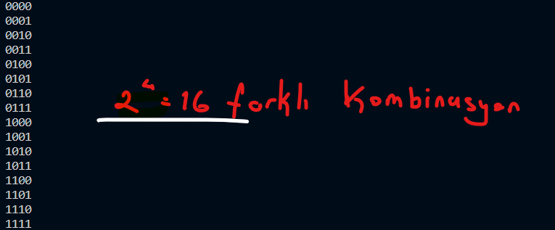

3.1) For Döngüsü ile Problem Çözmek
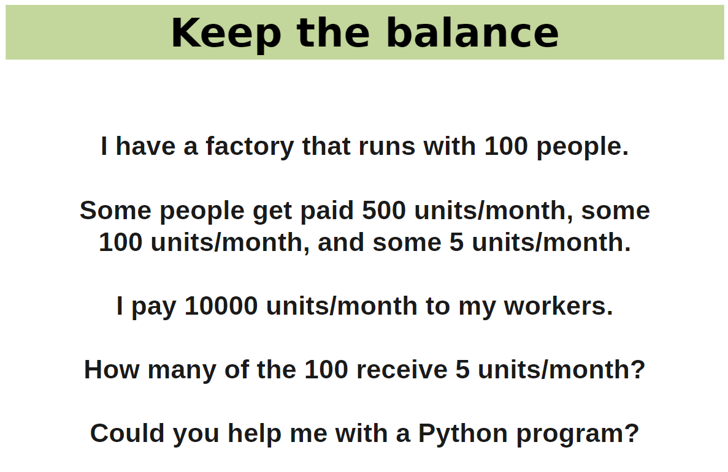
- Açıklamak gerekirse burada bizden 100 kişilik bir çalışan kodrosunda bazı kişilerin 500 birim, bazılarının 100 birim, bazılarının 5 birim kazanıyormuş. 10.000 birimlik ödemeyi nasıl paylaştıralım ki herkese tam yetsin ve bu durumda kaç kişi 5 birim kazanıyor olacak?

Çözüm:
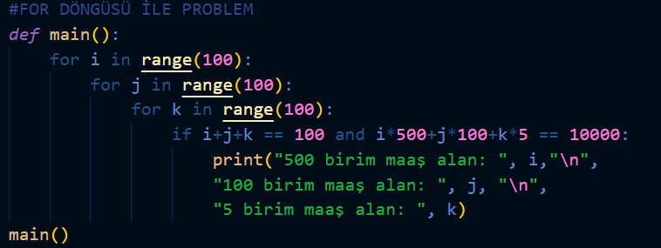

- Öncelikle soruda bize verilen 3 farklı değişken olduğu için 3 adet for döngüsü kullandık.

- Doğru kombinasyon için 0-100 arasındaki tüm sayıları teker teker denemesini istiyorum

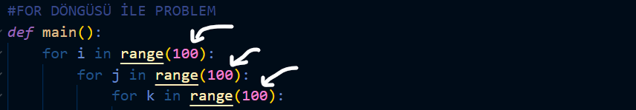

- Ardından bilgisayara ne istediğimi söylüyorum. Bunun için if komutunu kullanıyorum.

Yani; değer ataması yaptığımız i, j, k değişkenlerinin toplam adedi 100 olunca ve bu değerlerin uygun sayılarla çarpılmasının sonucunda toplam 10.000 olunca dur, demektir.
- Sonrasında sonucu ekrana print() komutu yardımıyla yazdırıyoruz.
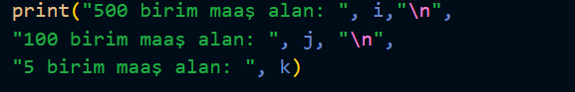

Dilerseniz farklı şekilde de yazdırabilirsiniz sonuç aynı.
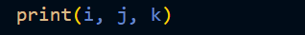

Çıktı:
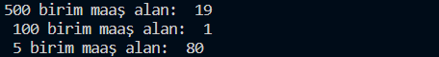

4)Return Komutunu Kullanmak

Size return komutunun ne işe yaradığını şöyle bir hikaye ile anlatacağım:
Barış Hoca’nın elinde bir kilo et var ve bu etten kıyma elde etmek istiyor. Bunun için eti kıyma makinesine koyuyor ve çıktı olarak kıyma alıyor. (Burada kıyma makinesi bizim fonksiyonumuz oluyor ve görevi etten kıyma elde etmek). Kıyma çıktısı geldiğinde Barış Hoca’nın elinde et kalmamış oluyor. Yani elindeki tüm etler kıymaya dönüşüyor.
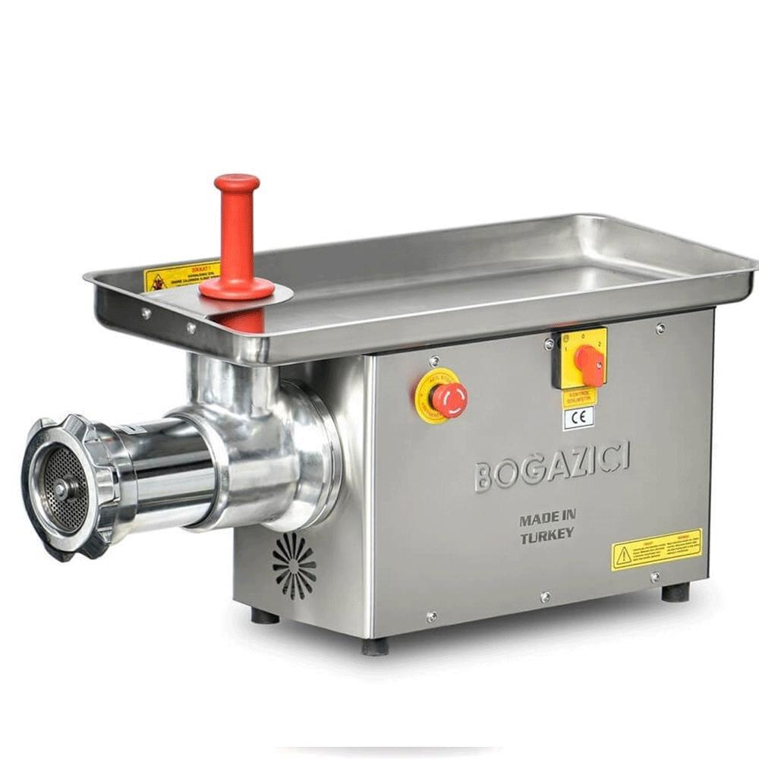
örnektir
Barış Hoca = et
def kiyma_makinesi(et):
...
return kiyma
Barış Hoca = kiyma
4.1) Birim Çevirici
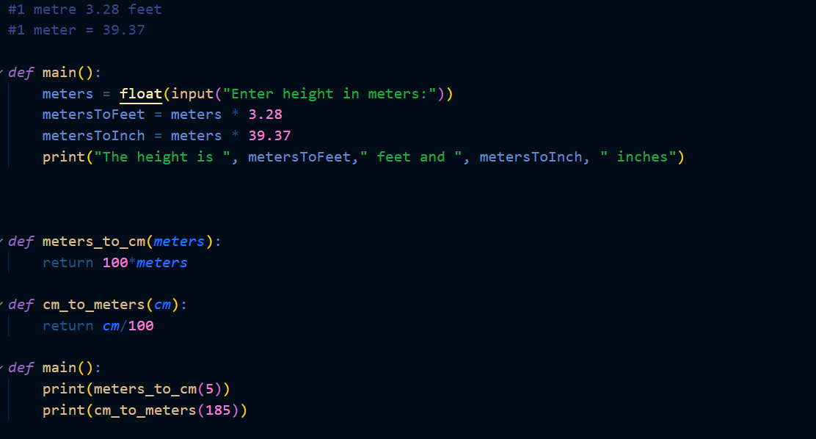

Çıktı:
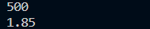

4.2) Büyüktür küçüktür (return komutu ile)
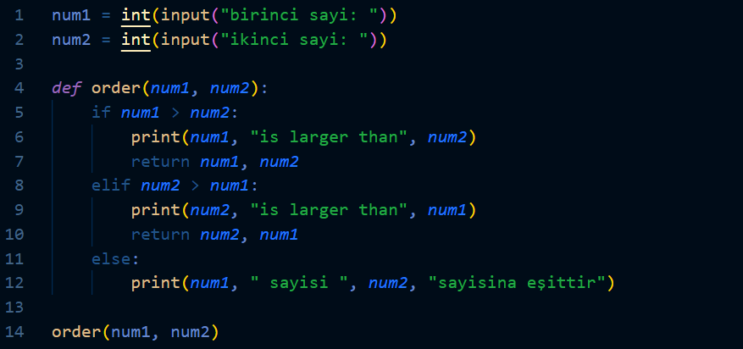
- İlk olarak num1 ve num2 değişkenlerine kullanıcıdan birer integer değer vermesini istiyoruz
- Oluşturduğumuz order() fonksiyonunun içine num1 ve num2 değişkenlerini kullanabilmesi için atıyoruz
- Ardır if/elif/else şart koşullarıyla num1 ve num2 değerlerinden büyük-küçük-eşit olma durumunu sorgulatarız.

Çıktı:
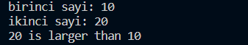
Görmüş olduğunuz gibi farklı değerleri girdiğimizde bize hangi sayının daha büyük olduğunu gösteriyor.
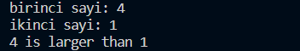
Aynı zamanda koşul operatörlerimizden else şartının da gerçekten çalışıp çalışmadığını kontrol edelim.
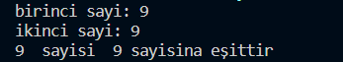

- Bölme işlemi uygulaması
- Bu kodun amacı seçmiş olduğumuz değer aralığındaki sayılardan hangilerinin yine bizim seçmiş olduğumuz sayıya bölündüğünü bulmaya yarıyor. Ayrıyetten en sonunda da toplam kaç adet bölen olduğunu bize söylüyor.

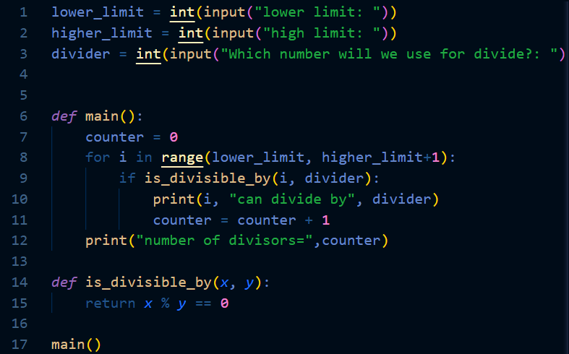
- İlk başta kullanıcıdan alt ve üst limitleri istiyoruz, ardından da bölen olarak hangi sayıyı kullacağımızı istiyoruz. Bunun için önceki örneklerde olduğu gibi int(input()) komutunu kullanıyoruz.
- Main() fonksiyonunun altına yazıyoruz kodlarımızı
- İlk olarak kaç adet bölenimiz olduğunu sayabilmesi için bir counter değişkeni belirliyoruz ve değerini 0’a atıyoruz. Counter bir değişken olduğu için daha sonra daha farklı değerler atayabiliriz, şimdilik değeri 0
- Main() fonksiyonunun dışına is_divisible_by(x, y) isimli yeni bir fonksiyon oluşturuyoruz. Bu fonksiyon sadece bölünebilme dumununu inceleyecek.
- Main() fonksiyonuna geri dönersek ilk başta kullanıcıdan istediğimiz değerleri uygun yerlere yerleştirip fonksiyonun bu değerleri kullanmasını sağlamak kalıyor.
- For i in range(lower_limit, higher_limit+1) kısmında for döngüsü ile lower_limit ve higher_limit değerlerinin arasındaki değişkenleri teker teker okumasını emrediyoruz. Ancak buradaki ince nokta higher_limit değerine 1 eklememiz. Bunu yapma sebebimiz for döngüsü en son aldığı değerin bir eksiğine kadar değerleri sayabiliyor. Ancak bizim matematik algımız bilgisayarlarınki ile aynı değil bu yüzden 1 arttırmamız gerekli.
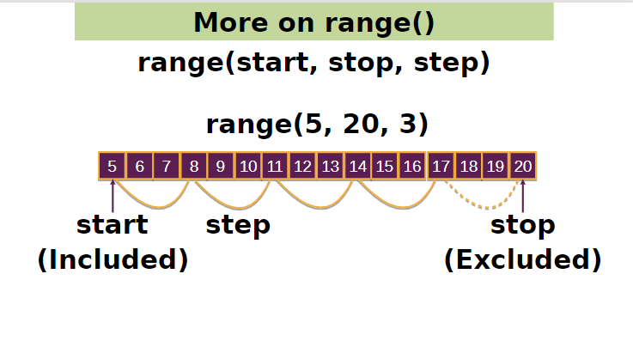

- Görüdüğünüz gibi for döngüsünde son basamak dahil edilmiyor. Bu nedenle biz higher_limit + 1 şeklinde kullandık.

Çıktı:
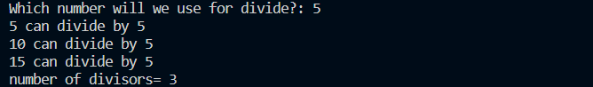

Eğer For i in range(lower_limit, higher_limit) şeklinde bıraksaydık çıktımız şu olacaktı
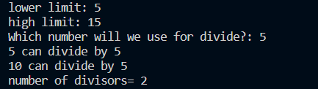

#Bu doküman Göktuğ Usta tarafından hazırlanmıştır.
#Umarım faydası dokunur

